BG-250X包装机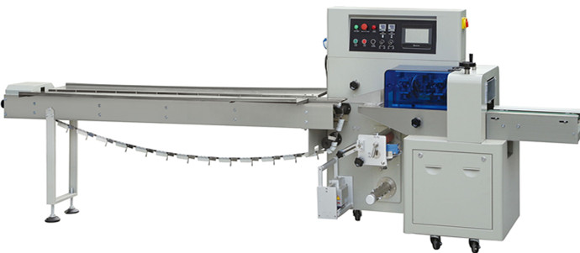
- 主要性能和结构特点
1.双变频器控制，袋长即设即切，无需调节空走，一步到位，省时省膜。
2.人机界面，参数设定方便快捷。
3.故障自诊断功能，故障显示一目了然。
4.高感度光电眼色标跟踪，数字化输入封切位置，使封切位置更加准确。
5.温度独立PID控制，更好适合各种包装材质。
6.定位停机功能，不粘刀，不浪费包膜。
7.传动系统简洁，工作更可靠，维护保养更方便。
8.所有控制由软件实现，方便功能调整和技术升级，永不落后。

（二）机器参数
250X回转式下走纸枕式包装机
机器型号 | 250X
膜宽 | 240mm
制袋长度 | 120-280mm
制袋宽度 | 30-110mm
产品高度 | 40mm
卷膜直径 | 320mm
包装速度 | 40-230袋/分钟
电源规格 | 220v/2.4kw
机器尺寸 | 长3770*宽670*高1450mm
机器重量 | 约500kg

